INFORME DE FISCALIZACIÓN AMBIENTAL

INSPECCIÓN AMBIENTAL

MINERA VALLE CENTRAL
DFZ-2016-3173-VI-RCA-IA

 | Nombre | Firma
Aprobado | Santiago Pinedo I.
Revisado | Eduardo Ávila A.
Elaborado | Karina Olivares M.

Tabla de Contenidos

1. RESUMEN. 3
2. IDENTIFICACIÓN DEL PROYECTO, INSTALACIÓN, ACTIVIDAD O FUENTE FISCALIZADA. 4
2.1. Antecedentes Generales. 4
2.2. Ubicación y Layout. 5
3. INSTRUMENTOS DE GESTIÓN AMBIENTAL QUE REGULAN LA ACTIVIDAD FISCALIZADA. 7
4. ANTECEDENTES DE LA ACTIVIDAD DE FISCALIZACIÓN. 9
4.1. Motivo de la Actividad de Fiscalización. 9
4.2. Materia Específica Objeto de la Fiscalización Ambiental. 9
4.3. Aspectos relativos a la ejecución de la Inspección Ambiental. 9
4.3.1. Primer día de inspección. 9
4.3.2. Segundo día de inspección. 10
4.3.3. Tercer día de inspección. 10
4.3.4. Esquema de recorrido. 11
4.3.5. Detalle del Recorrido de la Inspección. 11
4.4. Aspectos relativos al Seguimiento Ambiental. 12
4.4.1. Documentos Revisados. 12
5. HECHOS CONSTATADOS. 13
5.1. Capacidad de Producción. 13
5.2. Manejo de Fauna. 18
5.3. Planes de Manejo Forestal. 19
6. OTROS HECHOS. 23
7. CONCLUSIONES. 24
8. DOCUMENTACIÓN SOLICITADA Y ENTREGADA. 27
9. ANEXOS. 28

RESUMEN.

El presente documento da cuenta de los resultados de la actividad de fiscalización ambiental realizada por la Superintendencia del Medio Ambiente (SMA), en conjunto con la Corporación Nacional Forestal (CONAF), la Dirección General de Aguas (DGA), la Seremi de Salud, la Dirección de Vialidad y Servicio Agrícola y Ganadero (SAG), todos de la Región del Libertador General Bernardo O´Higgins, a la Unidad Fiscalizable “Minera Valle Central” del Titular Minera Valle Central S.A. La actividad de inspección fue desarrollada durante los días 26 de octubre, 14 y 21 de noviembre de 2016.

El proyecto consiste en la producción de concentrados de cobre (Cu) y molibdeno (Mo), los cuales son recuperados mediante la tecnología de flotación o mediante lixiviación, en ambos casos, a partir de los relaves frescos de Codelco División El Teniente y de los relaves depositados en el tranque de Colihues, que cumple con la doble función de operación y emergencia, y del tranque Cauquenes.

La Resolución de Calificación Ambiental aprobada en el año 2014 (RCA N° 132/2014), habilitó una nueva área de extracción de relaves en el tranque Cauquenes y ampliaría algunas de las instalaciones existentes para el procesamiento de relave en el área de la planta.

Las materias relevantes objeto de la fiscalización incluyeron: capacidad de producción, manejo de fauna y planes de manejo forestal.

Con respecto a los resultados de las actividades de fiscalización, se puede indicar que los principales Hallazgos se encuentran asociados a: medidas de protección al establecimiento de la reforestación, en donde se observó que no existía cerco perimetral. Respecto al Plan de Seguimiento de Avellanita (Avellanita bustillossi), en el informe “Censo 2014-2015”, no se entregó para el seguimiento, dos de las variables comprometidas en la RCA antes señalada, a saber: porcentaje de humedad ambiental y porcentaje de materia orgánica del sustrato.

IDENTIFICACIÓN DEL PROYECTO, INSTALACIÓN, ACTIVIDAD O FUENTE FISCALIZADA.

Antecedentes Generales.

Identificación de la actividad, proyecto o fuente fiscalizada: Minera Valle Central.
Región: Del Libertador General Bernardo O´Higgins. | Ubicación de la actividad, proyecto o fuente fiscalizada:  Planta Colihues, Km. 13 Ruta H-35, Comuna de Requínoa.
Provincia: Cachapoal.

Comuna: Requínoa.
Titular de la actividad, proyecto o fuente fiscalizada: Minera Valle Central S.A. | RUT o RUN: 96.595.400-7
Domicilio Titular: Planta Colihues, Km. 13 Ruta H-35, Comuna de Requínoa. | Correo electrónico: vdiaz@mineravallecentral.cl
 | Teléfono: (56-72) 2330100
Identificación del Representante Legal:  Christian Cáceres Meneses. | RUT o RUN: 10.355.911-1
Domicilio Representante Legal: Planta Colihues, Km. 13 Ruta H-35, Comuna de Requínoa. | Correo electrónico: ccaceres@mineravallecentral.cl
 | Teléfono: (56-72) 2330100.
Fase de la actividad, proyecto o fuente fiscalizada: Operación.

Ubicación y Layout.

Figura 1. Mapa de ubicación local (Fuente: Google earth, 2016).

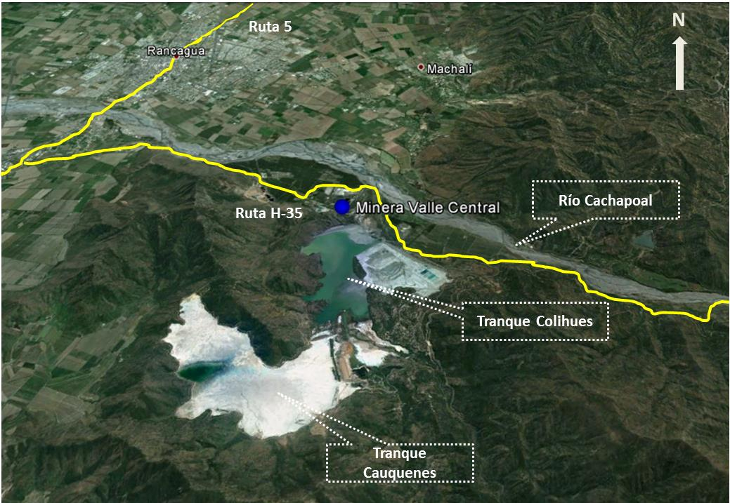
Coordenadas UTM de referencia
Datum: WGS 84 | Huso: 19 S | UTM N: 6.209.857 | UTM E: 345.367
Ruta de Acceso: El acceso al Proyecto se realiza desde Rancagua tomando la Ruta 5 en dirección al Sur. Luego de cruzar el Río Cachapoal tomar salida en dirección a Los Lirios - Gultro, la cual conduce a Ruta H-35. Continuar por dicha ruta hasta aproximadamente el Km. 8, lugar en el que se encuentra la puerta de acceso principal de Minera Valle Central.

Figura 2. Layout del proyecto (Fuente: Google earth, 2016; elaboración propia).

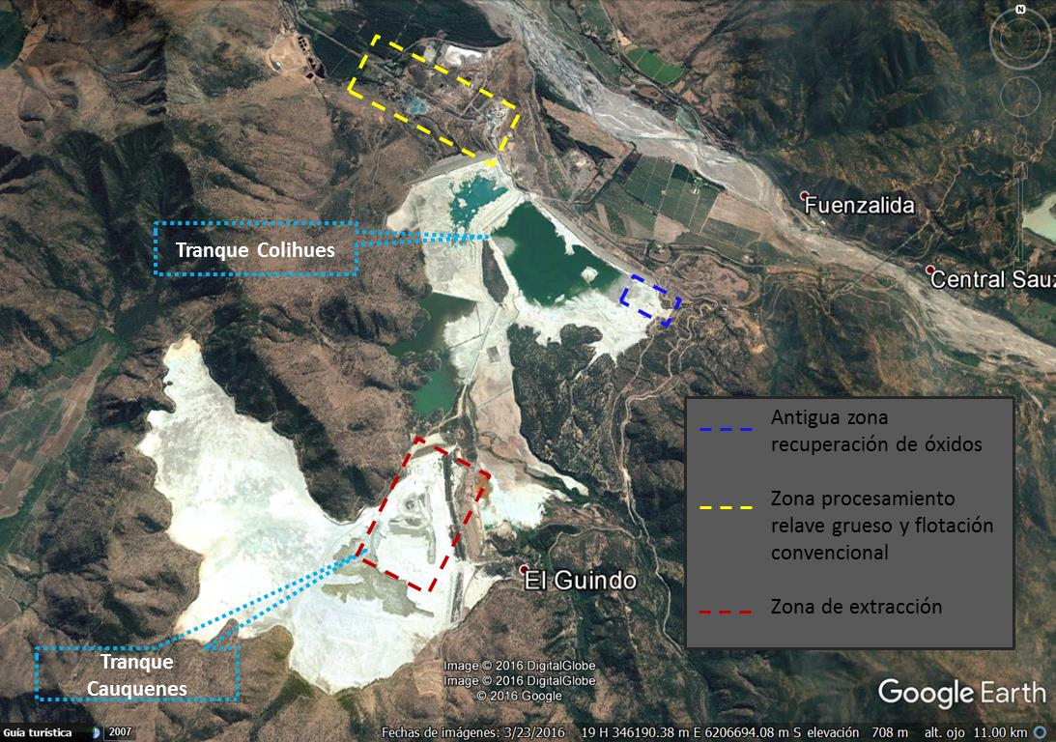

INSTRUMENTOS DE GESTIÓN AMBIENTAL QUE REGULAN LA ACTIVIDAD FISCALIZADA.

Identificación de Instrumentos de Gestión Ambiental que regulan la actividad, proyecto o fuente fiscalizada.

N° | Tipo de instrumento | N°/  Descripción | Fecha | Comisión / Institución | Nombre de la actividad, proyecto o fuente regulada | Comentarios | Instrumento fiscalizado
1 | RCA | 124 | 2002 | COREMA Región Del Libertador General Bernardo O’Higgins. | Califica Ambientalmente favorable la Declaración de Impacto Ambiental (DIA) “Modificación consumo de reactivos”. | ORD. 121/2010 Respuesta a consulta de pertinencia sobre aumento de consumo de reactivos y modificación de la planta de reactivos de la sección de planta de gruesos. No debe ingresar al Sistema de Evaluación de Impacto Ambiental. | Sí
2 | RCA | 21 | 2003 | COREMA Región Del Libertador General Bernardo O’Higgins. | Califica Ambientalmente favorable la Declaración de Impacto Ambiental (DIA) “Procesamiento de relaves Tranque Colihues”. | ORD. 159/2004 Respuesta a consulta de pertinencia. | Sí
3 | RCA | 151 | 2004 | COREMA Región Del Libertador General Bernardo O’Higgins. | Califica Ambientalmente favorable la Declaración de Impacto Ambiental (DIA) “Recuperación de Molibdeno desde concentrados colectivos de MVC”. | -- | No
4 | RCA | 83 | 2006 | COREMA Región Del Libertador General Bernardo O’Higgins. | Califica Ambientalmente favorable la Declaración de Impacto Ambiental (DIA) “Proyecto capacidad de recuperación de aguas de los relaves de MVC ”. | ORD. 893/2007 Respuesta a consulta de pertinencia sobre modificación de la fuente de abastecimiento de agua para consumo humano que consiste en comprar agua a la Cooperativa de agua potable de Gultro; no ingresa al Sistema de Evaluación de Impacto Ambiental. | Sí
5 | RCA | 128 | 2008 | Servicio de Evaluación Ambiental Región Del Libertador Bernardo O’Higgins. | Califica Ambientalmente favorable la Declaración de Impacto Ambiental (DIA) “Central eléctrica Colihues” | -- | No
6 | RCA | 197 | 2011 | Servicio de Evaluación Ambiental Región Del Libertador Bernardo O’Higgins. | Califica Ambientalmente favorable la Declaración de Impacto Ambiental (DIA) “Aumento en la capacidad de tratamiento de los relaves finos del embalse Colihues ”. | -- | Sí
7 | RCA | 132 | 2014 | Servicio de Evaluación Ambiental Región Del Libertador Bernardo O’Higgins. | Califica Ambientalmente favorable la Declaración de Impacto Ambiental (EIA) “Aumento capacidad de beneficio”. | -- | Sí

ANTECEDENTES DE LA ACTIVIDAD DE FISCALIZACIÓN.

Motivo de la Actividad de Fiscalización.

Motivo:  Programada. | Descripción del motivo:  Según Resolución Exenta SMA N°1123/2015 que fija Programa y Subprogramas Sectoriales de Fiscalización Ambiental de Resoluciones de Calificación Ambiental para el año 2016.

Materia Específica Objeto de la Fiscalización Ambiental.

- Capacidad de producción.
- Manejo de fauna.
- Planes de manejo forestal.

Aspectos relativos a la ejecución de la Inspección Ambiental.

Primer día de inspección.

Fecha de realización: 26-10-2016 | Hora de inicio: 10:20 |  | Hora de finalización: 15:25
Fiscalizador encargado de la actividad:  Karina Olivares |  |  | Órgano:  SMA
Fiscalizadores participantes:  Hugo Navarrete  Javier Cantillana  José Hernández  Iván Salgado |  |  | Órgano:  VIALIDAD  SEREMI SALUD  DGA  SAG
Existió oposición al ingreso: No |  | Existió auxilio de fuerza pública: No
Existió colaboración por parte de los fiscalizados: Sí |  | Existió trato respetuoso y deferente: Sí
Entrega de antecedentes solicitados: Sí |  | Entrega de acta: Sí, ver anexo 1.

Segundo día de inspección.

Fecha de realización: 14-11-2016 | Hora de inicio: 10:40 |  | Hora de finalización: 18:20
Fiscalizador encargado de la actividad:  Ruby Pozo |  |  | Órgano:  CONAF
Fiscalizadores participantes:  Patricio Jorquera  Hilsón Herrera  Beatriz San Román |  |  | Órgano:  CONAF  CONAF  CONAF
Existió oposición al ingreso: No |  | Existió auxilio de fuerza pública: No
Existió colaboración por parte de los fiscalizados: Sí |  | Existió trato respetuoso y deferente: Sí
Entrega de antecedentes solicitados: Sí |  | Entrega de acta: Sí, ver anexo 1.

Tercer día de inspección.

Fecha de realización: 21-11-2016 | Hora de inicio: 9:35 |  | Hora de finalización: - *
Fiscalizador encargado de la actividad:  Ruby Pozo |  |  | Órgano:  CONAF
Fiscalizadores participantes:  Patricio Jorquera |  |  | Órgano:  CONAF
Existió oposición al ingreso: No |  | Existió auxilio de fuerza pública: No
Existió colaboración por parte de los fiscalizados: Sí |  | Existió trato respetuoso y deferente: Sí
Entrega de antecedentes solicitados: Sí |  | Entrega de acta: Sí, ver anexo 1.

*hora de término no indicada en acta de inspección.

Esquema de recorrido.

Figura 3. Esquema recorrido (Fuente: Google earth, 2016).

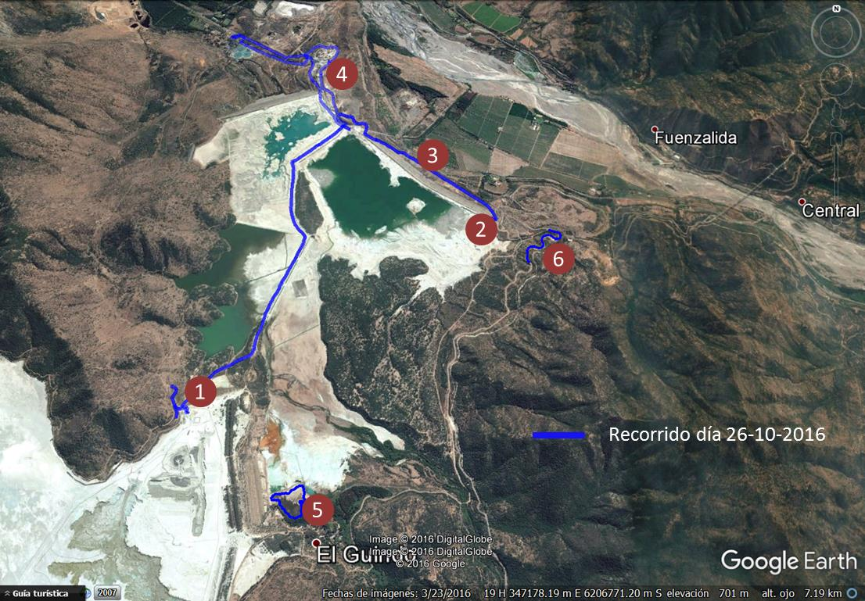

Detalle del Recorrido de la Inspección.

N° de estación | Nombre del sector | Descripción estación
1 | Sector extracción. | Actual sector de extracción de relave en el tranque Cauquenes.
2 | Zona recuperación de óxidos. | Zona en el tranque Coligües donde se ubicaba la planta de recuperación de óxidos.
3 | Muro tranque Coligües. | Pies del muro del Tranque Coligües en especial pozos de monitoreo.
4 | Zona procesamiento. | Zona donde se ubican planta de gruesos y finos, flotación.
5 | Laguna. | Laguna de reubicación de Pleurodema thaul.
6 | Sector Transecto reptiles. | Sector de relocalización de reptiles.

Aspectos relativos al Seguimiento Ambiental.

Documentos Revisados.
Nombre del informe revisado | Aspecto ambiental relevante | Código  SSA | Fecha de recepción documento | Periodo que reporta |  | Organismo encomendado | Organismo revisor | Estado de conformidad (*) | N° de hecho constatado
 |  |  |  | Desde | Hasta
Plan Seguimiento Avellanita Bustillossi. | Flora y vegetación terrestre. | 30791 | 16-03-2015 | 01-12-2014 | 31-12-2014 | CONAF | CONAF | Conforme con observaciones. | 3
Permiso Ambiental Sectorial Nº 102 de CONAF. | Flora y vegetación terrestre. | 30699 | 12-03-2015 | - | - | CONAF | CONAF | Conforme con observaciones. | 3
Plan Seguimiento Avellanita Bustillossi. | Flora y vegetación terrestre. | 44334 | 29-03-2016 | 01-12-2014 | 31-12-2015 | CONAF | CONAF | Conforme con observaciones. | 3
Permiso Ambiental Sectorial Nº 99 del SAG. | Fauna Terrestre. | 30698 | 12-03-2015 | - | - | SAG | SAG | No revisado. | -
Informe de Rescate, Relocalización y Monitoreo de Reptiles Campañas de Terrenos. | Fauna Terrestre. | 31741 | 09-04-2015 | 01-10-2014 | 30-11-2014 | SAG | SAG | No revisado. | -
Informe de Rescate, Relocalización y Monitoreo de Reptiles Campañas de Terrenos. | Fauna Terrestre. | 31745 | 09-04-2015 | 01-10-2014 | 30-11-2014 | SAG | SAG | No revisado. | -
Plan de Seguimiento de Reptiles. | Fauna Terrestre. | 47393 | 30-06-2016 | 01-01-2015 | 30-04-2016 | SAG | SAG | No revisado. | -
Plan de Seguimiento de Anfibios. | Fauna Terrestre. | 47399 | 30-06-2016 | 01-01-2015 | 31-12-2015 | SAG | SAG | No revisado. | -
Plan de Seguimiento Calidad del Aire y Meteorología; Período 2015. | Calidad del Aire. | 44343 | 29-03-2016 | 01-01-2015 | 31-12-2015 | SEREMI SALUD | SEREMI SALUD | Conforme. | -
Informe de Calidad del Aire y Meteorología. | Calidad del Aire. | 48633 | 05-08-2016 | 01-07-2016 | 31-07-2016 | SEREMI SALUD | SEREMI SALUD | Conforme. | -
*Para el estado de no revisado, significa que el servicio no envío los resultados de los exámenes de información.

HECHOS CONSTATADOS.

  - Capacidad de Producción.

Número de hecho constatado: 1. | Estación N°: 1, 2, 3 y 4.
Documentación entregada: Registro de procesamiento de relave extraído de Cauquenes y relave fresco, últimos 2 meses de 2016.
Exigencias:
Considerando 4.2.1 RCA N° 132/2014.
El proyecto implica la modificación de los considerandos de las Resoluciones de Calificación Ambiental, que se detallan en la siguiente tabla:
Nombre del Proyecto | RCA | Considerando RCA | Modificación con el Proyecto
Procesamiento  de relaves tranque Colihues. | 021/2003 | En el párrafo quinto, del considerando "Plan de Explotación, se indica: "Desde el punto de vista de la cantidad de cobre contenido, el relave depositado en el Tranque Colihues es de mejor calidad que el relave fresco tratado actualmente en las instalaciones de Minera Valle Central. Por lo tanto, el proyecto "Procesamiento de Relaves Tranque Colihues" no contempla en ninguna de sus etapas introducir nuevos relaves al tranque". | Se modifica el considerando indicado en el párrafo quinto del Plan de Extracción del Embalse Colihues. La fracción fina de los relaves frescos de DET es depositada en el embalse Colihues, permitiendo que una fracción equivalente de colas generadas por el procesamiento de los relaves en la planta sea descargada a la canal de DET. Esta acción corresponde a una medida para mantener el volumen de descarga hacia la canal de DET equivalente a 175.000 t/d.
Capacidad de recuperación de agua de los relaves de Minera Valle Central. | 083/2006 | De acuerdo al considerando 3.2 de la RCA, el embalse Colihues tiene 2 condiciones operativas:  1. Condición de emergencia, en la cual ante una situación de emergencia en la conducción de Codelco División El Teniente el embalse funciona como depósito de relaves;  2. Condición operacional, en la cual se realiza el vaciado de los relaves antiguos depositados. De acuerdo al considerando de la RCA 3.4 "Descripción del Proceso Actual: Según el plan de recuperación del embalse Colihues, en el Año 1O de extracción se recupera toda la capacidad del Embalse (200 millones TMS).  De la etapa de flotación en cascadas se genera un pre concentrado de cobre con una ley de alrededor de 0,30% y un flujo aproximado de 8.813 Vd, el cual es bombeado al circuito Rougher de la planta de flotación. De acuerdo a lo señalado en el considerando 3.5.2, Tabla W1: Reactivos utilizados por MVC, el proyecto utiliza los reactivos soda caustica, espumante AF 76, colector Diesel Oil, AP 3477, AERO MX 7013 Prometer y Kerosene. | Se modifica considerando 3.2 de la RCA, respecto a la condición operacional del embalse Colihues. Para el proyecto, el embalse Colihues es el lugar de depositación de la fracción fina proveniente de la clasificación de los relaves frescos. Se mantiene la condición operacional de emergencia ante problemas en la conducción de relaves de DET.  Se modifica considerando 3.4 de RCA en lo siguiente:  El embalse Colihues es utilizado como lugar de depositación de la fracción fina proveniente de la clasificación de los relaves frescos a una tasa máxima de 45.000 Vd.  El pre concentrado de baja ley obtenido de la etapa de flotación en cascadas es conducido a la Planta de pre concentrado, y no devuelto a la etapa de flotación Rougher de la planta de gruesos.  El proyecto no utiliza el reactivo AERO MX 7013 Prometer.
Aumento en la  capacidad de tratamiento de los relaves finos del embalse Colihues. | 197/2011 | En considerando 3.2.1 de la RCA "Antecedentes y Justificación del Proyecto", se indica que Minera Valle Central actualmente procesa 130.000 Vd de los relaves frescos de DET.  En tabla resumen de considerando 3.2.1 de la RCA "Antecedentes y Justificación del Proyecto", se señala que una fracción de 22.500 Vd de los relaves extraídos desde el embalse Colihues (fracción fina) es recirculada al proceso recuperación de óxidos. En tabla resumen de considerando 3.2.1 de la RCA "Antecedentes y Justificación del Proyecto", se indica que el proyecto incrementa el consumo de reactivos de 100 Vd a 250 Vd de ácido sulfúrico y de 30 Vd a 60 Vd de sulfhidrato de sodio. Para llevar a cabo este proceso se implementa la planta de óxidos. | El proyecto considera procesar el 100% de los relaves frescos provenientes de DET.  La fracción fina extraída del embalse Colihues es tratada en planta de gruesos y finos.  El proyecto modifica el sistema de procesamiento y no considera la planta de óxidos. Los 4 estanques, de 90 m³, aprobados en RCA 197/2011 para almacenamiento de NaSH son trasladados al área de proyecto, sector ampliación planta de gruesos, según lo indicado en nota al pie, Pagina 1-41, Capitulo 1 del EIA.

Considerando 4.2.4.1 RCA N° 132/2014.
El objetivo es incrementar la capacidad de beneficio de Minera Valle Central, aumentando la capacidad de extracción y procesamiento de relaves antiguos desde 45.000 t/d a 85.000 t/d, a través de la incorporación de los recursos del tranque Cauquenes a la alimentación de la planta de procesamiento de relaves.

En la actualidad los relaves provenientes del procesamiento de CODELCO División El Teniente (DET) tienen un promedio de 135.000 tpd. En la RCA 0525/2013 del proyecto "Optimización Capacidad de Beneficio - División El Teniente", se autorizó el procesamiento de mineral de hasta 167.000 tpd promedio anuales.

El aumento de la capacidad de beneficio de Minera Valle Central procesa el 100% de los relaves frescos provenientes de DET 135.000 tpd, de los cuales una fracción es clasificada en la planta en el sector de Cascada 11. La fracción fina de baja ley clasificada, es descartada al embalse Colihues o al tranque Cauquenes 45.000 tpd. A su vez, la fracción gruesa de la clasificación más la fracción no clasificada en Cascada 11, se procesan en la planta junto con las 85.000 tpd provenientes de la extracción del embalse Colihues y Tranque Cauquenes. Una vez extraído el beneficio del mineral entrante en la planta de Minera Valle Central, las colas generales se envían por la canal de relaves de DET, con una tasa promedio anual de 175.000 tpd. La canal DET posee aprobación para transportar 195.000 tpd a 50%, según RCA 033/2000 del proyecto "Aumento de Capacidad de Beneficio" de Codelco División El Teniente. Al respecto, el aumento de la capacidad de beneficio de Minera Valle Central considera que las colas generales enviadas a través de la canal de relaves de la DET, no superan las 175.000 tpd promedio anuales.

Considerando 4.2.4.1 RCA N° 132/2014.
El proyecto está conformado por las siguientes partes y obras:
a) Área de Extracción

• Tranque Cauquenes: Se habilita un área para extraer el relave antiguo en el tranque Cauquenes, a través de la construcción de sumideros, de la instalación de líneas y bombas para la conducción de relave. Para el proceso de extracción, se usa el método de remoción por monitoreo hidráulico, consistente en impactar la superficie del relave con agua a alta presión, logrando que este se disgregue y forme una pulpa. El flujo de agua de alta presión requerido para este proceso, se obtiene de una estación de alta presión a construir. El relave obtenido es conducido al Área Planta, en donde se incorpora al proceso productivo convencional de la minera.

La situación final del tranque Cauquenes al término de las operaciones presenta una disminución del nivel de llenado de un 45%, respecto del estado inicial; lo que significa, una menor carga y esfuerzo sobre los muros de contención. Además, se disminuye en un 27% la superficie susceptible de provocar emisiones por la erosión natural del viento sobre la cubeta del relave. En el informe sobre el Plan de Extracción y Depositación del Tranque Cauquenes y Embalse Colihues (ACB-1100-D01-ME-001-E), adjunto en Anexo A de la Adenda 2, se presenta el detalle de la operación y una vista esquemática de la situación final del tranque Cauquenes.

• Embalse Colihues: El agua industrial que se requiere para el proceso productivo, se extrae desde el tranque Colihues y la Planta de Recuperación de Agua Industrial. Para efectuar lo anterior, se aumenta la capacidad de extracción e impulsión de agua industrial, para abastecer el proceso de remoción de relaves que ocurre en el tranque Cauquenes; instalando bombas flotantes, líneas de conducción de agua y estaciones de re-impulsión en el embalse Colihues.

Respecto a la situación final del embalse Colihues, detallada en el informe sobre el Plan de Extracción y Depositación del Tranque Cauquenes y Embalse Colihues (ACB-1100-D01-ME-001- E), adjunto en el Anexo A de la Adenda 2, se señala que presenta un llenado de un 89% respecto del estado inicial, equivalentes a 117 millones de toneladas en el año 2025. En el año 2016 se termina la extracción de la Zona IV Colihues (ubicada al poniente del embalse), quedando disponible como depósito de material para mantener la capacidad de seguridad de 180 días de operación para los relaves frescos de Codelco División El Teniente, equivalente a 24,3 millones de toneladas. La capacidad de almacenamiento de seguridad se mantiene en la zona IV del embalse Colihues hasta el final del período de operación del proyecto.

Considerando 4.2.4.2.2 RCA N° 132/2014.
El proceso se inicia con la extracción de los relaves antiguos del tranque Cauquenes, mediante la técnica de remoción por monitoreo hidráulico. Los relaves extraídos mediante agua a alta presión son impulsados a las instalaciones ampliadas de la planta; y, procesados en paralelo a los relaves frescos y de Colihues. Los relaves de Cauquenes son clasificados en fracciones gruesas y finas; luego, a través de circuitos independientes son enviados a flotación Rougher y de limpieza. Los concentrados colectivos se juntan en la alimentación a la flotación selectiva, mientras que los descartes son integrados a las colas de proceso general, junto con las provenientes del tratamiento de los relaves frescos y del tranque Colihues. Los procesos de flotación proyectados - al igual que los actuales- se efectúan en circuitos alcalinos.
[…]
Remoción y conducción de relave. El proceso se compone de las siguientes partes:
- Estación de alta presión: recibe el flujo de agua proveniente desde la estación de baja presión (estación reimpulsión N°2), reimpulsándola a una presión de 400 psi a la red de monitoreo hidráulico. Se compone por 10 bombas horizontales de 450 HP cada una. Además, en el sector se instala una sala de operación, una sala eléctrica, un transformador principal y un transformador de servicios auxiliares.
- Monitoreo hidráulico: está constituido por 7 pitones hidráulicos capaces de procesar hasta 8 kUd de relaves, cada uno a una presión de 500 psi. El método consiste en impactar la superficie del relave con agua a alta presión, logrando que este se disgregue y que la pulpa formada se transporte por diferencia de cota hasta el sumidero, donde están las estaciones de bombeo ubicadas a niveles inferiores.
- Sumidero: corresponderá a la zona de recepción de la pulpa, conformada por una excavación efectuada por niveles, donde operan 6 bombas verticales y 9 bombas horizontales. Los relaves captados por las estaciones de bombeo son impulsados hacia la clasificación ubicada en el Área Planta, a través de tuberías de HDPE.

• Depositación de relaves: Para mantener el flujo de descarga hacia la canal de porteo de Codelco División El Teniente, una fracción equivalente a 45.000 Ud de la fracción fina de los relaves frescos son depositadas en el embalse Colihues, a través de una línea de rebose proveniente de la etapa de preclasificación, ubicada en Cascada 11. Una vez agotada la capacidad de llenado del embalse Colihues, los descartes de la clasificación se conducen al tranque Cauquenes.

• Manejo de crecidas y aguas lluvias: Las aguas lluvias que ingresen al área de extracción provenientes de las quebradas del tranque Cauquenes, son conducidas por pretiles hacia la torre de evacuación y descargadas al embalse Colihues, a través de obras existentes en el tranque. Para chequear las crecidas del embalse Colihues, se monitorea el nivel de agua y se implementa una red de estaciones ubicadas en el embalse Colihues; y, en las subcuencas afluentes más importantes del tranque Cauquenes.
b) Área Planta
• Clasificación: Los relaves antiguos provenientes del tranque Cauquenes se clasifican de forma primaria mediante una batería de 6 hidrociclones, ubicados en la planta de gruesos y finos, en donde la fracción gruesa se envía al proceso convencional (molienda); y, la fracción fina es enviada al proceso de flotación Rougher finos. La preclasificación de relaves frescos ubicada en Cascada 11 se amplía incorporando una segunda baterfa de hidrociclones, 2 bombas para descarga y 2 bombas para rebose, con el objetivo de incrementar el flujo de relave clasificado. La fracción fina se envía al embalse Colihues, y la fracción gruesa a la clasificación primaria de frescos existente en la planta de gruesos y finos. El rebose se envía al circuito de cascadas y la descarga a molienda.

• Molienda: En esta etapa la fracción gruesa de los relaves provenientes del proceso de clasificación primaria Cauquenes, reduce su tamaño en los molinos de bolas. Se adicionan 3 molinos y 3 bombas de clasificación molinos; además, de la instalación de equipos periféricos para éstos. El material molido pasa a una clasificación secundaria, donde la descarga vuelve a molienda y el rebose alimenta el proceso de flotación Rougher gruesos. En este proceso se agregan los colectores y cal que reaccionan con el relave, para favorecer la obtención del concentrado.

• Flotación Rougher finos: La fracción fina de relave proveniente del proceso de clasificación primaria Cauquenes y los descartes de la flotación de primera limpieza, ingresan a este proceso para que mediante flotación en un ambiente alcalino, adicionando aire y NaSH como reactivo modificador de superficie, se genere la flotación de los óxidos. Se adicionan 8 celdas de flotación Rougher. Los concentrados de flotación son impulsados a flotación de primera limpieza y los descartes hacia las líneas de cascada. El aire requerido para la formación de burbujas durante el proceso de flotación de toda la planta es suministrado por una estación de sopladores.

• Flotación Rougher gruesos: Los relaves molidos provenientes de la molienda, ingresan a esta etapa para recuperar el mineral de interés, a través de la adición de reactivos. Se adicionan 8 celdas de flotación Rougher. Los concentrados de flotación son impulsados a la nueva remolienda; y, los descartes hacia las líneas de cascada.

Hechos:
- Se visitó sector de extracción en Tranque Cauquenes, observándose 7 líneas de pulpa y una de agua. Además, se observaron 2 sumideros y 7 pitones (5 remotos y 2 manuales) operando, de un total de 11.
- No se observó extracción en tranque Colihues, el cual se estaba utilizando para acumular aguas lluvias y de emergencia.
- Se visitó sector donde se localizaba planta antigua de óxido, la cual fue completamente desmantelada.
- Se constató que no se ha ampliado la planta de gruesos, ni la flotación, tampoco las bombas de reimpulsión de pulpa.

Resultados examen de Información:
Durante el desarrollo de la actividad de inspección ambiental, se solicitó al Titular el Registro de procesamiento de relave extraído de Cauquenes y relave fresco, de los últimos 2 meses de este año. Al respecto, mediante carta ingresada con fecha 04-11-2016 a la SMA, el Sr. Rodrigo Beltrán C., Subgerente de Calidad, Ambiente y Seguridad Minera Valle Central S.A. (Anexo 2), hizo entrega de planilla Excel con la información solicitada (Anexo 3). En este sentido, el examen de información realizado, indica que para los dos meses analizados (Agosto y Septiembre de 2016), los relaves extraídos en el tranque Cauquenes, no superan los 85.000 tpd. comprometidos en la RCA N° 132/2014.

Registros
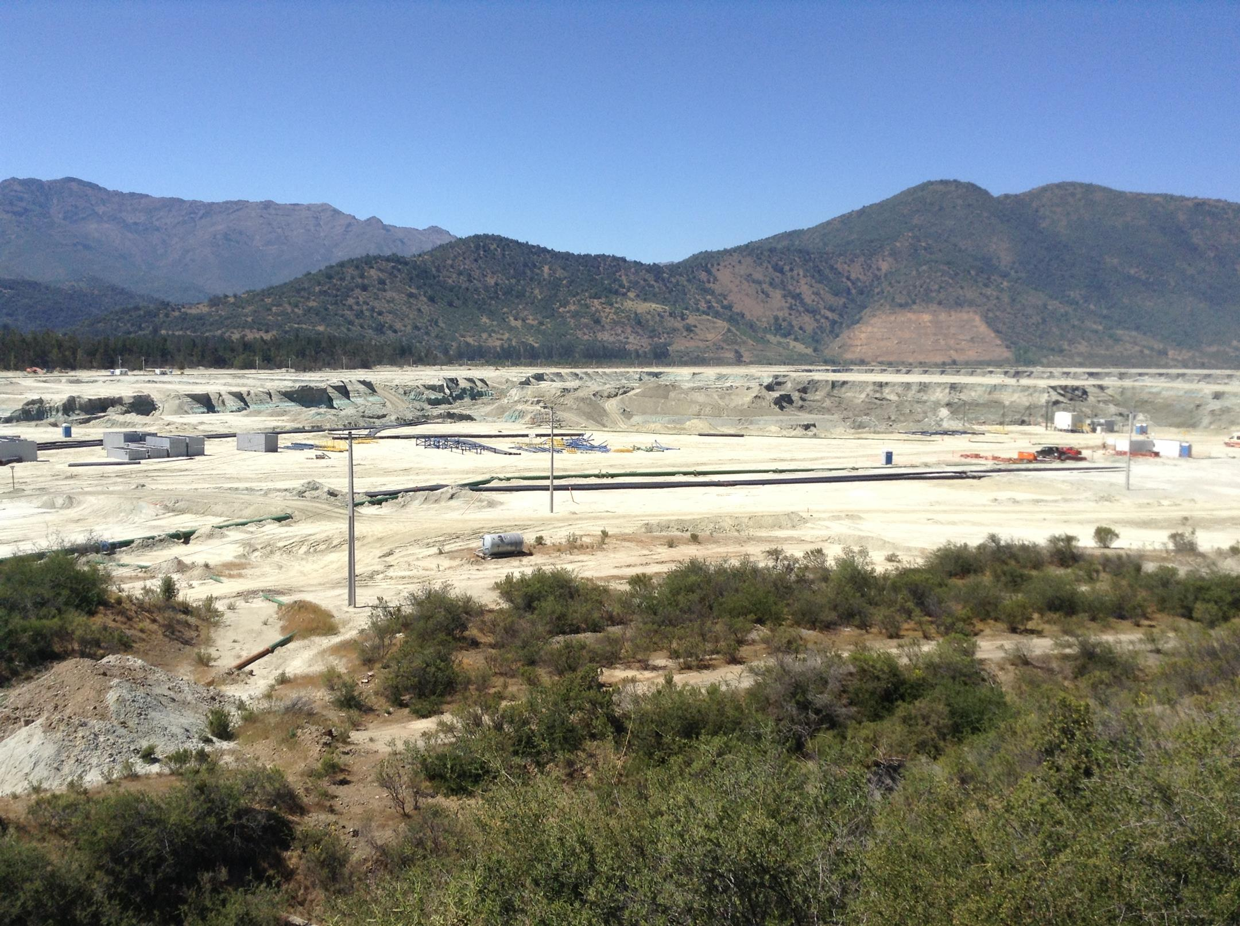 |  | 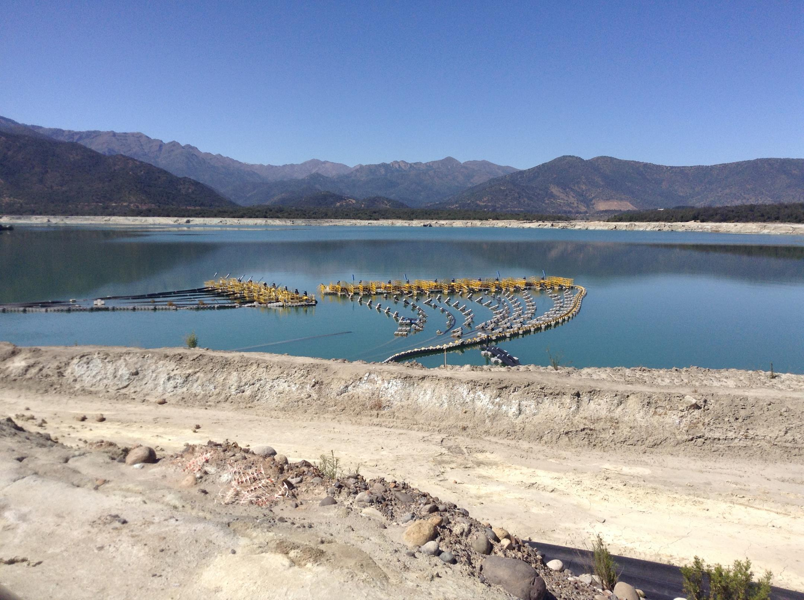
Fotografía 1. | Fecha: 26-11-2016 | Fotografía 2. | Fecha: 26-11-2016
Descripción Medio de Prueba: En fotografía se observa zona de extracción en tranque Cauquenes. |  | Descripción Medio de Prueba: En fotografía se observa tranque Colihues utilizado para acumular aguas lluvias.
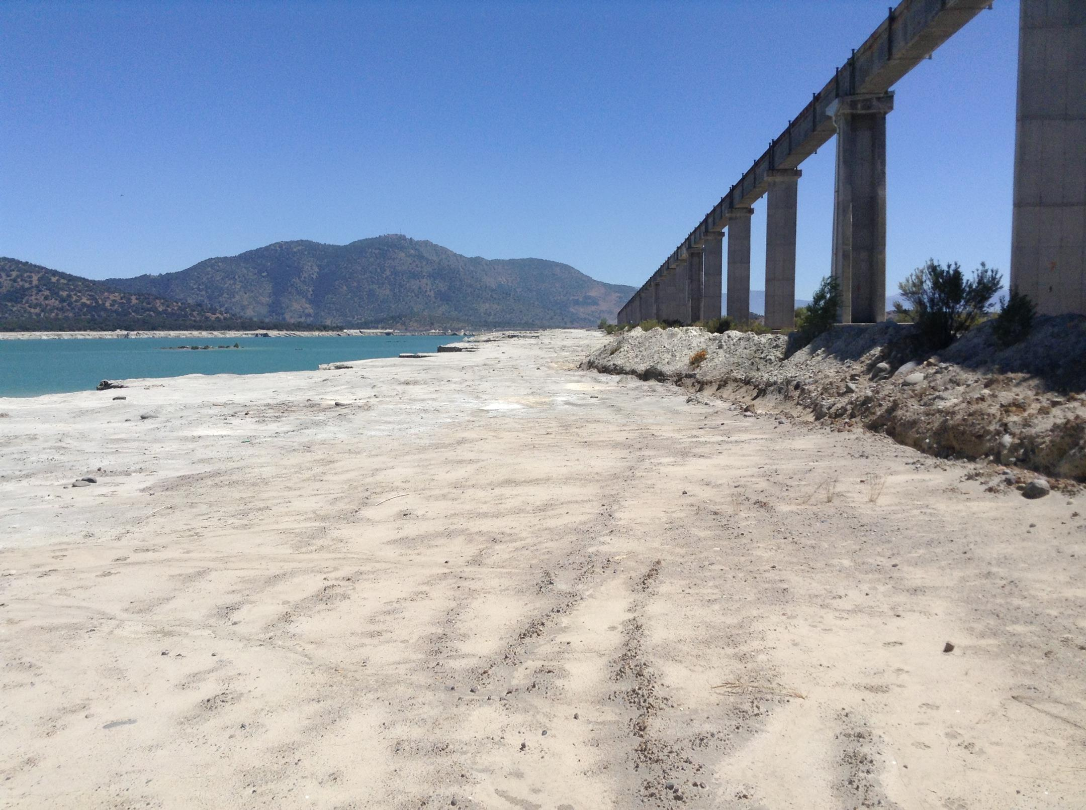 |  | 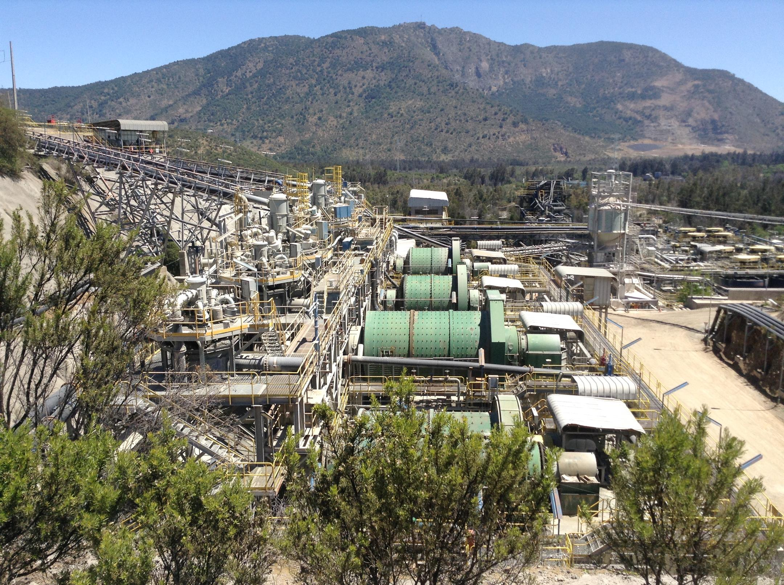
Fotografía 3. | Fecha: 26-11-2016 | Fotografía 4. | Fecha: 26-11-2016
Descripción Medio de Prueba: En fotografía se observa sector donde se ubicaba planta de óxidos. |  | Descripción Medio de Prueba: En fotografía se observan planta de gruesos, finos y flotación, sin ampliar.

  - Manejo de Fauna.

Número de hecho constatado: 2. | Estación N°: 5 y 6.
Exigencias:
Considerando 9.1 RCA N° 132/2014.
Fauna de baja movilidad en estado de conservación. Impacto: Alteración de hábitat de fauna de baja movilidad. Fase de aplicación de las medidas: Construcción y operación.
Medidas: Enriquecimiento de hábitat de anfibios. Se aplican técnicas de enriquecimiento de hábitat en aposamiento de agua ubicado al sur del embalse Colihues, entre ellas están:

- Se agregan troncos que sirvan como refugio a la población local de anfibios; y, para aquellos individuos que eventualmente sean rescatados de los sectores a intervenir.
- Se eleva la altura del camino para aumentar el nivel de agua del aposamiento.
- Se aumenta la población de especies acuáticas como totora.

Hechos:
- Se visitó las zonas de relocalización de anfibios y reptiles. En el caso de los anfibios se visitó Laguna El Parrón, donde en un transecto de 50 m. en el borde Sur-este, se pudo observar 20 especímenes de Pleurodema thaul (sapito de 4 ojos).

Registros
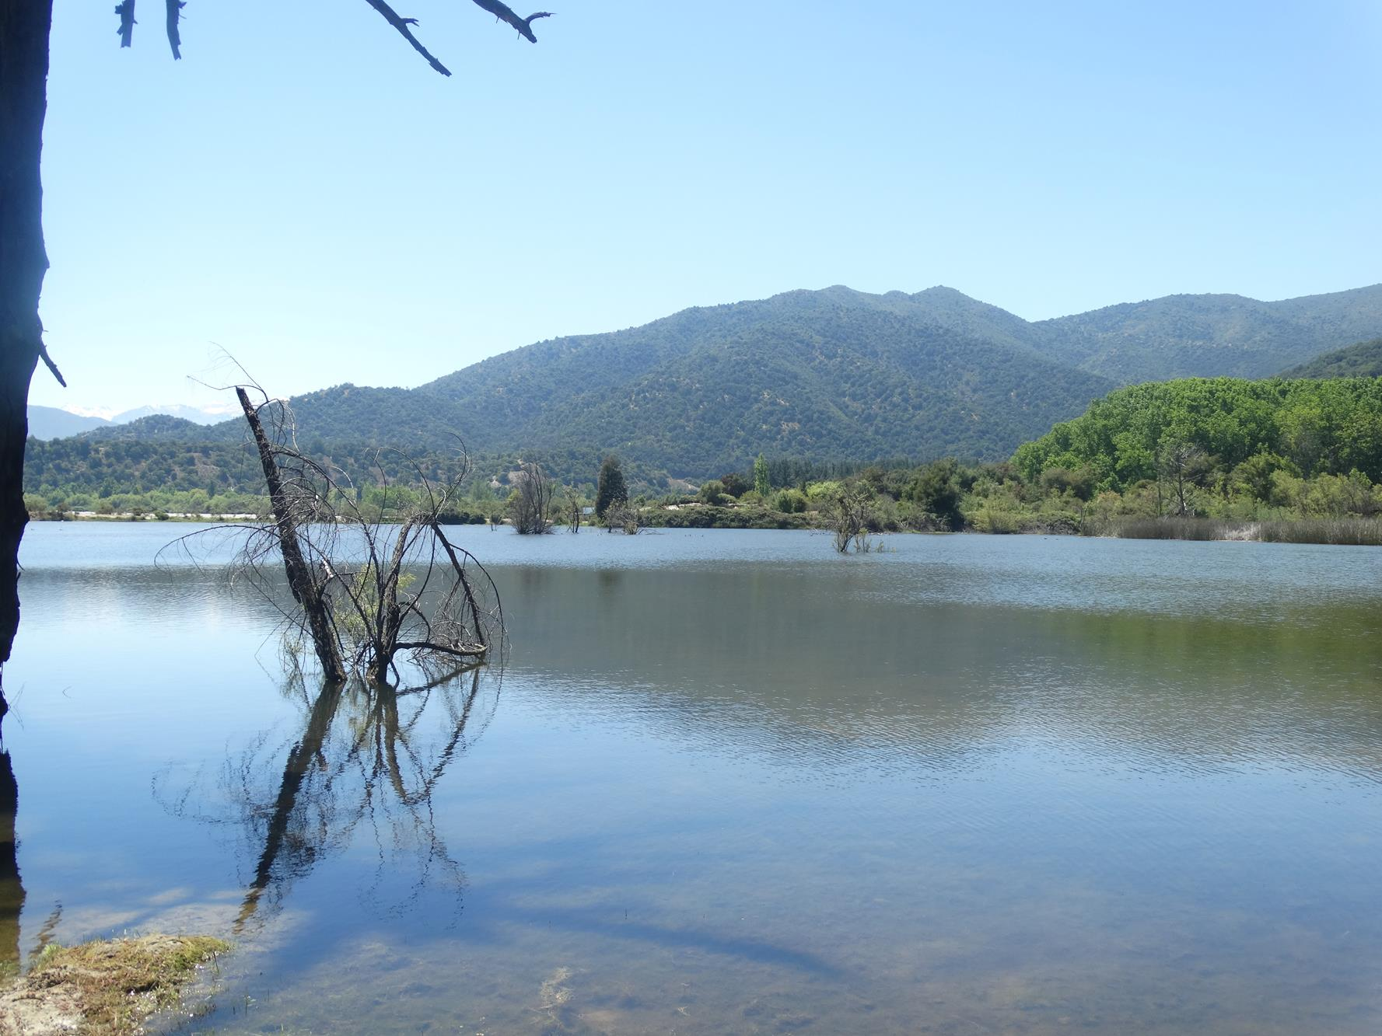 |  | 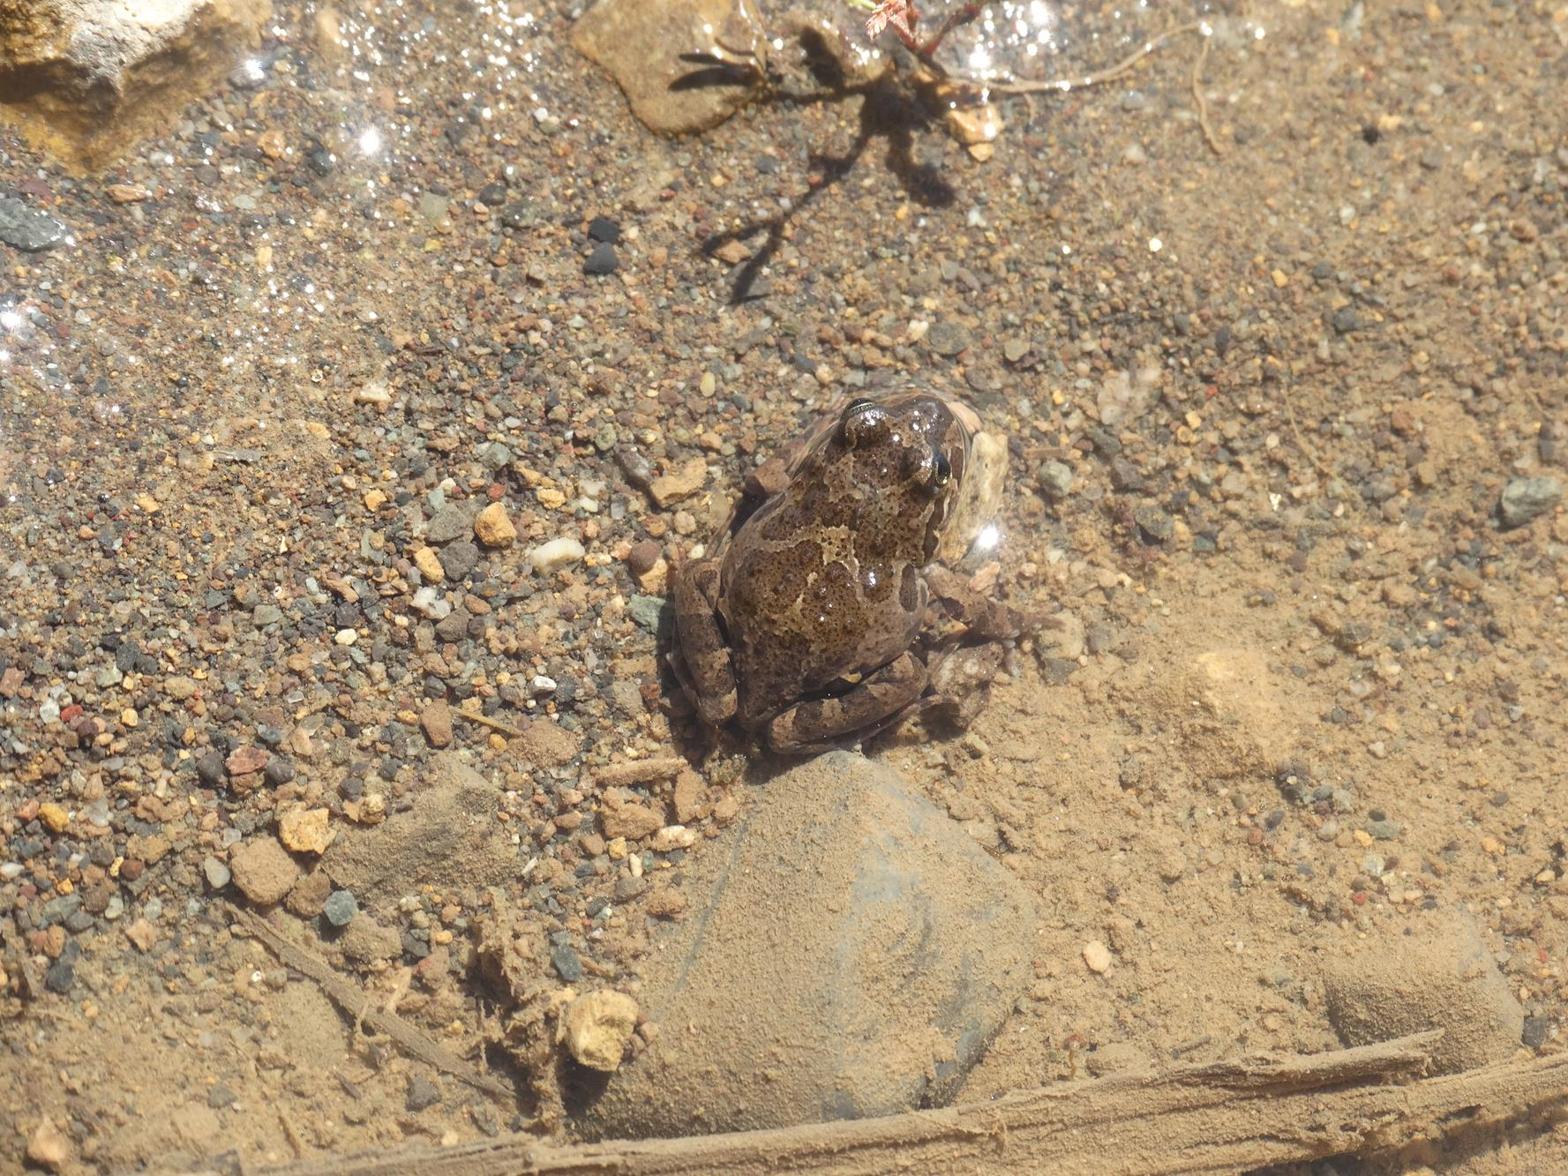
Fotografía 5. | Fecha: 26-11-2016 | Fotografía 6. | Fecha: 26-11-2016
Descripción Medio de Prueba: En fotografía se observa Laguna El Parrón donde se realizó el transecto. |  | Descripción Medio de Prueba: En fotografía se observa un espécimen de “sapito de 4 ojos”.
  - Planes de Manejo Forestal.
Número de hecho constatado: 3.
Exigencias:
Considerando 3.5.1 RCA N° 83/2006.
Los nuevos talleres de mantención estarán ubicados en el área cercana a la Planta de Molienda y Flotación, descrita en el Plan de Manejo Forestal presentado a CONAF, el cual se anexó en la DIA. Es necesario precisar que no habrá talas, y para la reforestación especies, se espera recomendación de dicho organismo.

Considerando 4.8 RCA N° 83/2006.
Que, sobre la base de los antecedentes que constan en el expediente de evaluación, debe indicarse que la ejecución del proyecto "CAPACIDAD DE RECUPERACIÓN DE AGUAS DE LOS RELAVES DE MVC " requiere de los permisos ambientales sectoriales contemplados en el artículo 102 del D.S. Nº95/01 del Ministerio Secretaría General de la Presidencia, Reglamento del Sistema de Evaluación de Impacto Ambiental, correspondiente al Permiso Ambiental para la Corta o Explotación de Bosque Nativo, en cualquier tipo de terrenos, o plantaciones ubicadas en terrenos de aptitud preferentemente forestal.

Considerando 9.1 RCA N° 132/2014.
Aplicación del Plan de Conservación de Avellanita bustillosii In Situ: Se ejecuta el Plan de Conservación de Avellanita In Situ, señalado en el Apéndice N-3 de la Adenda 1. Las medidas insertas en el plan son las siguientes:
- Cercado de las áreas de protección donde se encuentra cada sub-población de la especie Avellanita bustillosii, para evitar su intervención accidental y asegurar su conservación.
-Instalación de señalética para identificar las áreas de protección; y, entregar información de la especie Avellanita bustillosii en el sector.
- Instauración de una unidad de vigilancia para coordinar y ejecutar las actividades de conservación de la especie; y, para controlar el acceso de personal a las áreas de protección.
- Establecer un área de conservación en torno a los ejemplares encontrados, que otorgue al sector identidad local y valor en el ámbito biológico y científico.
-Se procura la propagación vía semillas de individuos de la especie Avellanita bustillosii de esta localidad, para incorporarlos en programas de revegetación in situ, y en programas de educación ambiental.
- Generar información acerca de las características de la población y su hábitat, a través de estudios fenológicos.
- Involucrar a los trabajadores y comunidad en el Plan de Conservación, mediante educación ambiental y difusión, en conjunto con entidades del Estado que efectúen este tipo de actividades; entre ellas, la Secretaria Regional Ministerial de Medio Ambiente y la Corporación Nacional Forestal de esta región, a través del Departamento de Áreas Silvestres Protegidas. Junto con lo anterior, se realiza capacitación técnica a los trabajadores sobre las temáticas relacionadas con el resguardo de la flora en estado de conservación, el bosque nativo y las especies de fauna asociadas a estos hábitats presentes en el área del proyecto, que presentan valor biológico; además de aquellos cuidados y restricciones aplicables a las actividades que desarrolla el proyecto, cuyas temáticas forman parte del Plan de Capacitación adjunto en el Apéndice N-5 de Adenda 1.
- Realizar acciones de plantación para enriquecer con avellanita sectores aledaños a las poblaciones identificadas.

Considerando 9.2 RCA N° 132/2014.
Bosque Nativo.
Impacto: Pérdida de superficie de bosque nativo. Fase de aplicación de las medidas: Construcción. Medidas:
Extensión del tiempo de mantención de la reforestación: Se extiende el tiempo legal de mantención de la reforestación de bosque nativo a cinco años.

Compensación de la superficie de reforestación: Las obras civiles se ejecutan durante la etapa de construcción, lo que significa la intervención de 4,4 Há de Bosque Nativo Esclerófilo. En complemento a lo anterior, para disminuir la intervención se privilegia la poda por sobre la corta de vegetación y bosque nativo, en todas las áreas de corta indicadas en el Plan de Manejo Forestal.
Conjuntamente, se reforestan 5,47 Há del tipo esclerófilo, cuyas principales especies son Quillaja saponaria: 320 plantas/Há; Maytenus boaria: 210 plantas/Há; Kageneckia oblonga: 210 plantas/Há; Muehlenbeckia hastulata: 150 plantas/Há y Colliguay sp: 110 plantas/Há. Las medidas de protección ambiental para la corta y reforestación de las especies están sintetizadas en los requisitos y contenidos técnicos solicitados para el otorgamiento del Permiso Ambiental Sectorial 102 de esta resolución de calificación ambiental. La actualización del Plan de Manejo Forestal se presenta en el Anexo J de la Adenda 1.

Enriquecimiento de áreas con baja cobertura de vegetación en Reserva Nacional Río de Los Cipreses: Independiente de la compensación de 5,47 Há, se realiza enriquecimiento de 1,5 Há en sectores deforestados de la Reserva Nacional Río de los Cipreses. Las especies a utilizar corresponden a árboles y arbustos del sector, cuya mantención se ejecuta durante 5 años desde la plantación de los rodales.

Considerando 11.1 RCA N° 132/2014.
Descripción: El hallazgo de la especie en peligro de extinción Avellanita bustillosii, requiere de un seguimiento de las poblaciones para verificar su evolución y reacción frente a las actividades del proyecto.

Ubicación de los puntos de control: Los puntos de control están asociados a cada una de las áreas de conservación definidas en la cartografía del informe "Análisis poblacional de Avellanita bustillosii Phif', adjunta en el Apéndice C-5 del Anexo C, de la Adenda 1.
Alcance: Esta medida es aplicable a las áreas específicas donde se encuentre la especie dentro de los predios bajo la administración de Minera Valle Central.
Parámetros: Las variables a medir en los censos son las siguientes:
-Altura.
- Número de ejemplares vivos.
- Número de ejemplares muertos.
- Número de vástagos.
- Número de ejemplares con fruto.
- Número de ejemplares con flores femeninas.
- Número de ejemplares con flores masculinas.
- Número de frutos y semillas por fruto.
- Porcentaje de humedad.
- Porcentaje de materia orgánica del sustrato.
-Análisis de meteorología del sector.

Niveles o límites permitidos o comprometidos: Se considera como línea de base los datos obtenidos en el estudio indicado en el informe "Análisis poblacional de Avellanita bustillosii Phif', adjunto en el Anexo C de Adenda 1.
Duración y frecuencia: Una vez obtenida la Resolución de Calificación Ambiental, se efectuará un censo de la población con frecuencia estacional, durante 5 años.
Metodología: Se realizan campañas estacionales, visitando cada espécimen georreferenciado y marcado en la temporada anterior. Para cada individuo, se elabora una ficha donde se registran los parámetros indicados. Los individuos nuevos son marcados, georreferenciados e incluidos en el seguimiento. Anualmente se actualiza la cartografía de distribución poblacional.

Plazo de entrega de informes: Se entregará a la Superintendencia de Medio Ambiente, a CONAF y a la SEREMI de Medio Ambiente de esta región, un informe en el primer trimestre de cada año, a partir del segundo año de obtenida la RCA, que contendrá el desarrollo de las campañas y resultados de los censos del año anterior.

Considerando 11.1 RCA N° 132/2014.
Descripción: Las obras civiles se ejecutan durante la etapa de construcción, lo que significa la intervención de 4,4 Há de Bosque Nativo Esclerófilo. En complemento a lo anterior, para disminuir la intervención se privilegia la poda por sobre la corta de vegetación y bosque nativo, en todas las áreas de corta indicadas en el Plan de Manejo Forestal. Conjuntamente, se reforestan 5,47 Há del tipo esclerófilo, cuyas principales especies son Quillaja saponaria: 320 plantas/Há; Maytenus boaria: 21O plantas/Há; Kageneckia oblonga: 21O plantas/Há; Muehlenbeckia hastulata: 150 plantas/Há y Colliguay sp: 11O plantas/Há. Los detalles están sintetizados en los requisitos y contenidos técnicos solicitados para el otorgamiento del Permiso Ambiental Sectorial 102 de esta resolución de calificación ambiental. La actualización del Plan de Manejo Forestal se presenta en el Anexo J de la Adenda 1.

Ubicación de los puntos de control: El predio de Reforestación está ubicado en la Reserva Nacional Río de los Cipreses. Las coordenadas de ubicación del polígono a reforestar están incluidas en el Plano de Reforestación del Plan de Manejo Forestal, adjunto en el Anexo J de Adenda 1.
Alcance: Esta medida aplica al predio de Reforestación de la Reserva Nacional Río de los Cipreses.
Parámetros: Sobrevivencia en las 5,47 Há de compensación de superficie de reforestación; y, 1,5Há de enriquecimiento de área con baja cobertura de vegetación.
Niveles o límites permitidos o comprometidos: La medida de compensación se entiende cumplida, cuando se verifique en terreno una sobrevivencia igual o superior al 75% del número de individuos comprometidos en el plan de manejo. Esta sobrevivencia se determina, no antes que dichos individuos cumplan dos años de vida, desde su plantación o regeneración natural.
Duración y frecuencia: El seguimiento comienza a ejecutarse después de 3 meses de haberse plantado la totalidad de la superficie comprometida, cuya duración es hasta 5 años.
Metodología: Censo en terreno.
Plazo de entrega de informes: Se entregará a la Superintendencia de Medio Ambiente, a CONAF y a la SEREMI de Medio Ambiente de esta región, un informe anual a partir del segundo año de la reforestación.

Hechos:
- Con fecha 14 de noviembre del 2016, la CONAF realizó actividad de inspección ambiental en Hacienda Laguna de Cauquenes de la comuna de Requínoa, en donde se visitaron las áreas de reforestación comprometidas en el proyecto “Capacidad de recuperación de aguas de los relaves de MVC” (RCA N° 83/2006). Al respecto, la CONAF en su informe técnico (Anexo 4), derivado mediante Ord. N° 311/2016 (Anexo 5) indicó lo siguiente:
- “Respecto de las medidas de protección al establecimiento de la reforestación, se observó que no existía cerco perimetral, presentando algunos ejemplares de Maitén, daño por ramoneo”.
- Las actividades de reforestación no se encuentran totalmente concluidas, conforme a lo señalado en la Resolución del Plan de Manejo: “ las actividades de reforestación se consideran concluidas cuando las plantas se encuentren establecidas, es decir, cuando hayan alcanzado al menos una altura de dos metros y se encuentre homogéneamente distribuidas”.
- Con fecha 14 de noviembre del 2016, la CONAF realizó actividad de inspección ambiental en Hacienda La Leonera de la comuna de Machalí, en donde se visitaron las áreas de reforestación comprometidas en el proyecto “Aumento de la capacidad de beneficio” (RCA N° 132/2014). Al respecto, la CONAF en su informe técnico (Anexo 4), derivado mediante Ord. N° 311/2016 (Anexo 5) indicó lo siguiente:
- “Respecto al Plan de Seguimiento de Avellanita bustillosi, en el informe “Censo 2014-2015”, no se entrega dos de las variables comprometidas para el seguimiento, a saber:
- Porcentaje de humedad ambiental.
- Porcentaje de materia orgánica del sustrato.
- De las siete áreas destinadas a uso temporal, sólo tres áreas fueron ocupadas (instalación de faenas N°1, instalación de faenas N°3 y acopio de escarpe zona N°3), las que no se han restaurado hasta la fecha, encontrándose ocupadas aún por algunas instalaciones y el acopio de suelo vegetal para el caso de la zona N°3; Conforme a imágenes satelitales, las áreas presentaban formaciones vegetales, por lo cual debiera reconsiderarse además su revegetación, de acuerdo a su condición original.
- Si bien la corta afectó a una menos superficie que la autorizada a través del plan de manejo 06/CA-08, se encuentra pendiente la reforestación compensatoria, la cual debe incluir la superficie efectivamente intervenida, más el compromiso voluntario de reforestar 1,07 ha adicionales. Aún se encuentra dentro del plazo legal para su ejecución. La verificación de su cumplimiento se efectuará sectorialmente.
- Asimismo, se encuentra pendiente el enriquecimiento de áreas con baja cobertura de vegetación en la Reserva Nacional Río de Los Cipreses (1,5 há), sin plazo de ejecución”.

OTROS HECHOS.

Descripción:

En relación al cumplimiento de la Resolución N° 574/2012 de la SMA modificada por Resolución Exenta N° 1.518/2013, que instruye a los Titulares de Resoluciones de Calificación Ambiental proporcionar información asociada a las Resoluciones de Calificación Ambiental aprobadas, de acuerdo a los registros disponibles de ésta Superintendencia, se constató que la información referida a la razón social de la empresa, representante legal y fase del proyecto, se encuentra actualizada por parte del Titular con fecha 10-09-2015:
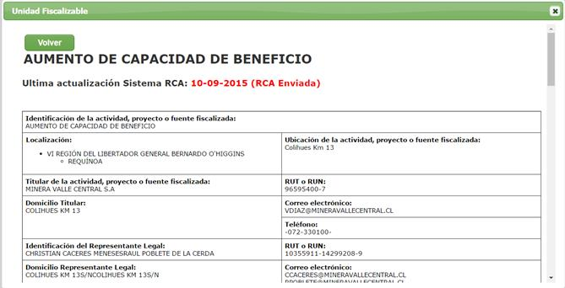

CONCLUSIONES.

De los resultados de las actividades de fiscalización, asociados a los Instrumentos de Gestión Ambiental indicados en el punto 3, se puede indicar que los principales Hallazgos detectados se presentan a continuación. Al respecto, de los hechos que constituyen las conformidades, estas se encuentran descritas en las actas de fiscalización ambiental:

N° Hecho constatado | Materia específica objeto de la fiscalización ambiental | Exigencia asociada | Hallazgo
3 | Planes de Manejo Forestal. | Considerando 4.8 RCA N° 83/2006.  Que, sobre la base de los antecedentes que constan en el expediente de evaluación, debe indicarse que la ejecución del proyecto "CAPACIDAD DE RECUPERACIÓN DE AGUAS DE LOS RELAVES DE MVC " requiere de los permisos ambientales sectoriales contemplados en el artículo 102 del D.S. Nº95/01 del Ministerio Secretaría General de la Presidencia, Reglamento del Sistema de Evaluación de Impacto Ambiental, correspondiente al Permiso Ambiental para la Corta o Explotación de Bosque Nativo, en cualquier tipo de terrenos, o plantaciones ubicadas en terrenos de aptitud preferentemente forestal.  Considerando 11.1 RCA N° 132/2014.  Descripción: El hallazgo de la especie en peligro de extinción Avellanita bustillosii, requiere de un seguimiento de las poblaciones para verificar su evolución y reacción frente a las actividades del proyecto.  Ubicación de los puntos de control: Los puntos de control están asociados a cada una de las áreas de conservación definidas en la cartografía del informe "Análisis poblacional de Avellanita bustillosii Phif', adjunta en el Apéndice C-5 del Anexo C, de la Adenda 1.  Alcance: Esta medida es aplicable a las áreas específicas donde se encuentre la especie dentro de los predios bajo la administración de Minera Valle Central.  Parámetros: Las variables a medir en los censos son las siguientes:  -Altura.  - Número de ejemplares vivos.  - Número de ejemplares muertos.  - Número de vástagos.  - Número de ejemplares con fruto.  - Número de ejemplares con flores femeninas.  - Número de ejemplares con flores masculinas.  - Número de frutos y semillas por fruto.  - Porcentaje de humedad.  - Porcentaje de materia orgánica del sustrato.  -Análisis de meteorología del sector.  Niveles o límites permitidos o comprometidos: Se considera como línea de base los datos obtenidos en el estudio indicado en el informe "Análisis poblacional de Avellanita bustillosii Phif', adjunto en el Anexo C de Adenda 1.  Duración y frecuencia: Una vez obtenida la Resolución de Calificación Ambiental, se efectuará un censo de la población con frecuencia estacional, durante 5 años.  Metodología: Se realizan campañas estacionales, visitando cada espécimen georreferenciado y marcado en la temporada anterior. Para cada individuo, se elabora una ficha donde se registran los parámetros indicados. Los individuos nuevos son marcados, georreferenciados e incluidos en el seguimiento. Anualmente se actualiza la cartografía de distribución poblacional.  Plazo de entrega de informes: Se entregará a la Superintendencia de Medio Ambiente, a CONAF y a la SEREMI de Medio Ambiente de esta región, un informe en el primer trimestre de cada año, a partir del segundo año de obtenida la RCA, que contendrá el desarrollo de las campañas y resultados de los censos del año anterior. | Respecto de las medidas de protección al establecimiento de la reforestación, se observó que no existía cerco perimetral.  Respecto al Plan de Seguimiento de Avellanita (Avellanita bustillosii), en el informe “Censo 2014-2015”, no se entregó dos de las variables comprometidas para el seguimiento, a saber:  - Porcentaje de humedad ambiental.  - Porcentaje de materia orgánica del sustrato.

DOCUMENTACIÓN SOLICITADA Y ENTREGADA.

N° | N° de hecho asociado | Documento solicitado | Plazo entrega | Fecha entrega | Observaciones
1 | 1 | Registro de procesamiento de relave extraído de Cauquenes y relave fresco, últimos 2 meses. | 04-11-2016 | 04-11-2016 | -

ANEXOS.

N° Anexo | Nombre Anexo
1 | Actas de inspección ambiental de fecha 26-10-2016, 14-11-2016 y 21-11-2016.
2 | Carta ingresada con fecha 04-11-2016 a la SMA, por el Sr. Rodrigo Beltrán C., Subgerente de Calidad, Ambiente y Seguridad de Minera Valle Central S.A.
3 | Registro de procesamiento de relave extraído de Cauquenes y relave fresco, últimos 2 meses.
4 | Informe técnico CONAF.
5 | Ord. CONAF N° 311/2016.

Todos los anexos se encuentran disponibles en el expediente de fiscalización DFZ-2016-3173-VI-RCA-IA.

